Приложение № 2
к Положению о деловой игре «Выборы в Молодежный парламент», утвержденному решением Молодежной избирательной комиссии Саратовской области
от 15 ноября 2018 года № 4/1-2

РЕШЕНИЕ
О ВЫДВИЖЕНИИ КАНДИДАТА В ЧЛЕНЫ МОЛОДЕЖНОГО
ПАРЛАМЕНТА
__________________________ МУНИЦИПАЛЬНЫЙ РАЙОН, ГОРОДСКОЙ ОКРУГ, РАЙОН ГОРОДА САРАТОВА, ОБРАЗОВАТЕЛЬНАЯ ОРГАНИЗАЦИЯ ВЫСШЕГО ОБРАЗОВАНИЯ ГОРОДА САРАТОВА*

Наименование организации (учебного заведения), выдвигающей кандидата в члены Молодежного парламента_________________________________________

на основании пункта 3 статьи 14 Положения « О выборах в Молодежный парламент», молодежное общественное объединение решило:
Выдвинуть _______________________________________________________ кандидатом в члены Молодежного парламента от молодежного общественного объединения___________________________________________________________

" ____ " ___________ 20__г. _____________ __________________________________
(дата) (подпись руководителя организации) (ФИО)

" ____ " ___________ 20__г. ___________________ ____________________________
(дата) (подпись кандидата) (фамилия и инициалы)
М.П.

*заполняется за исключением случаев самовыдвижения
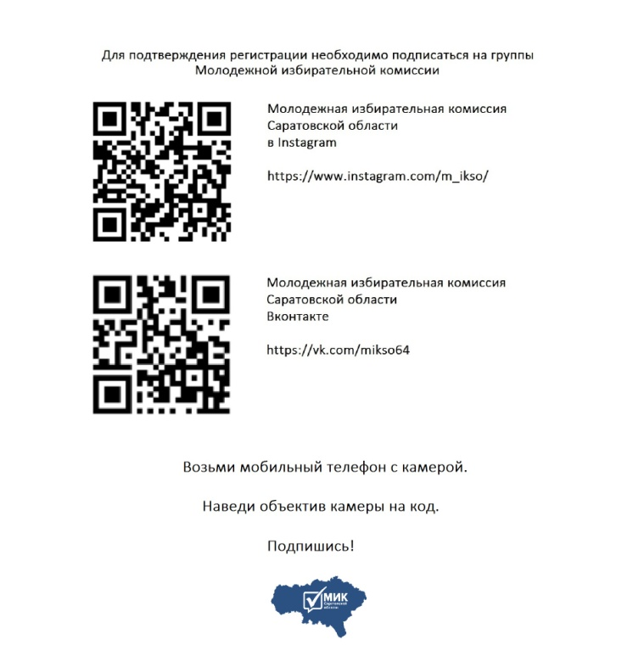
Приложение № 3
к Положению о деловой игре «Выборы в Молодежный парламент», утвержденному решением Молодежной избирательной комиссии Саратовской области
от 15 ноября 2018 года № 4/1-2

СВЕДЕНИЯ О КАНДИДАТЕ
Ф.И.О.___________________________________________________________________
Дата месяц и год рождения______________________________________________
Место учебы, работы___________________________________________________
_________________________________________________________________________
Должность_______________________________________________________________
Сведения об образовании (что окончил, когда окончил, специальность по диплому)_________________________________________________________________
Кем выдвигается в члены Молодежного парламента ____________________________________________________________________
Принадлежность к молодежной организации, органов молодежного самоуправления _________________________________________________________________________
Принадлежность к политической партии____________________________________
Район проживания______________________________________________________
Номер телефона, адрес эл. почты_________________________________________
Даю свое согласие Молодежной избирательной комиссии Саратовской области на обработку персональных данных в соответствии с Федеральным законом Российской Федерации от 27.07.2006 года №152-ФЗ «О персональных данных».
К заявлению прилагаю документы в соответствии с п.3.статьи 14 Положения о выборах в Молодежный парламент:
решение органа молодежного общественного объединения о выдвижении кандидата на выборы в Молодежный парламент;
предвыборную программу.

" ____ " ___________ 20__г. ___________________ ____________________________
(дата) (подпись кандидата) (фамилия и инициалы)

" ____ " ___________ 20__г. ___________________ ____________________________
(дата) (подпись кандидата) (фамилия и инициалы)
М.П.
Приложение № 4
к Положению о деловой игре «Выборы в Молодежный парламент», утвержденному решением Молодежной избирательной комиссии Саратовской области
от 15 ноября 2018 года № 4/1-2

ПРЕДВЫБОРНАЯ ПРОГРАММА КАНДИДАТА В ЧЛЕНЫ МОЛОДЕЖНОГО
ПАРЛАМЕНТА
__________________________ МУНИЦИПАЛЬНЫЙ РАЙОН, ГОРОДСКОЙ ОКРУГ, РАЙОН ГОРОДА САРАТОВА, ОБРАЗОВАТЕЛЬНАЯ ОРГАНИЗАЦИЯ ВЫСШЕГО ОБРАЗОВАНИЯ ГОРОДА САРАТОВА
"____" ________________20___ года
Предвыборная программа кандидата представляется в территориальную молодежную избирательную комиссию в оформленном виде на 1-2 листах формата А-4, в том числе и на электронном носителе.
Программа может содержать:
фотографии кандидата;
текстовую часть видения своей деятельности;
агитационный материал (призывы) в поддержку кандидата;
личные достижения кандидата по вопросам реализации молодежной политики;
результаты участия кандидата в конкурсах, олимпиадах, молодежных акциях, реализации социальных проектов и других видов общественно значимой деятельности;
отзывы о деятельности кандидата;
слоганы и рисунки по избирательной тематике.

